ПРОЕКТ

СОВЕТ НОВОКИРЕМЕТСКОГО СЕЛЬСКОГО ПОСЕЛЕНИЯ
АКСУБАЕВСКОГО МУНИЦИПАЛЬНОГО РАЙОНА
РЕСПУБЛИКИ ТАТАРСТАН

РЕШЕНИЕ

№ от г

Об утверждении схемы одномандатных избирательных округов для проведения выборов депутатов Совета Новокиреметского сельского поселения Аксубаевского муниципального района Республики Татарстан.
В соответствии со статьей 18 Федерального закона от 12 июня 2002 года № 67-ФЗ « Об основных гарантиях избирательных прав и права на участие в референдуме граждан Российской Федерации», статьей 26 Избирательного кодекса Республики Татарстан от 7 мая 2007 года №21-ЗРТ Совет Новокиреметского сельского поселения Аксубаевского муниципального района Республики Татарстан РЕШИЛ:
1.Утвердить схему одномандатных избирательных округов для проведения выборов депутатов Совета Новокиреметского сельского поселения Аксубаевского муниципального района Республики Татарстан (приложение)
2. Опубликовать настоящее решение в газете «Сельская новь» и разместить на официальном сайте Аксубаевского муниципального района Республики Татарстан http://aksubaevo.tatar.ru, в информационно-телекоммуникационной сети « Интернет»
3. Контроль за исполнением настоящего решения возложить на Председателя Совета Новокиреметского сельского поселения Аксубаевского муниципального района Республики Татарстан Шакирова И. Р.

Председатель Совета Новокиреметского сельского поселения: И.Р.Шакиров

Приложение к решению Совета Новокиреметского сельского Аксубаевского муниципального района РТ от г №

Схема одномандатных избирательных округов для проведения выборов депутатов Совета Новокиреметского сельского поселения Аксубаевского муниципального района Республики Татарстан.
Новодемкинский одномандатный избирательный округ № 1
Число избирателей - 114
В округ входит часть территории Новокиреметского сельского поселения Аксубаевского муниципального района Республики Татарстан в границах:
с. Новое Демкино: ул.Гагарина д.№ 2-12, ул.Красноармейская д.№ 1-18, ул.Тукая д.№1-24, ул.Калинина д. 28-36
Новодемкинский одномандатный избирательный округ № 2
Число избирателей - 108
В округ входит часть территории Новокиреметского сельского поселения Аксубаевского муниципального района Республики Татарстан в границах:
с. Новое Демкино: , ул.Калинина д.13-27, ул.Кирова д.1-30
Новодемкинский одномандатный избирательный округ № 3
Число избирателей - 110
В округ входит часть территории Новокиреметского сельского поселения Аксубаевского муниципального района Республики Татарстан в границах:
с. Новое Демкино: ул.Калинина д.№ 2- 11, ул.Карла Маркса д.№ 1а-33

Новокиреметский одномандатный избирательный округ № 4
Число избирателей - 112
В округ входит часть территории Новокиреметского сельского поселения Аксубаевского муниципального района Республики Татарстан в границах:
с.Новая Киреметь: ул. Красноармейская д.№1-16, ул. Тукая д.№1-43, ул.Зеленая д.№1-12
Новокиреметский одномандатный избирательный округ № 5
Число избирателей - 114
В округ входит часть территории Новокиреметского сельского поселения Аксубаевского муниципального района Республики Татарстан в границах:
с. Новая Киреметь: ул. Мусы Джалиля д.№1-25, ул. Карла Маркса д.№1-14, ул.Жданова д.№1-30

Русскокиреметский одномандатный избирательный округ № 6
Число избирателей - 115
В округ входит часть территории Новокиреметского сельского поселения Аксубаевского муниципального района Республики Татарстан в границах:
с. Русская Киреметь: ул.Новостройки д.№1-30, ул. Центральная д.№1-21, ул.Гагарина д.№1-17, ул.Правобережная д.№1-13, ул. Лашевка д. №1-9,
Русскокиреметский одномандатный избирательный округ № 7
Число избирателей - 112
В округ входит часть территории Новокиреметского сельского поселения Аксубаевского муниципального района Республики Татарстан в границах:
с. Русская Киреметь:, ул. Пушкина д.№1-27, , ул. Горького д.№1-35, пос.Индустриальный: ул.Индустриальная д.1-22

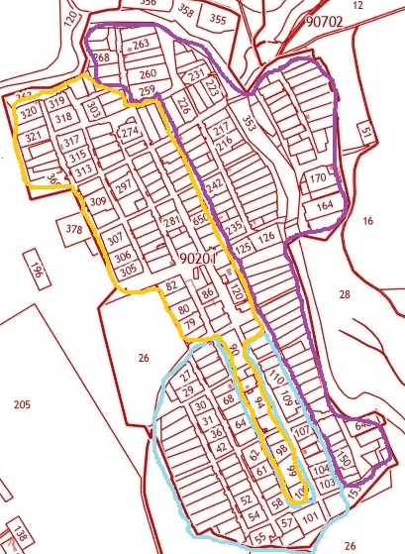

с. НОВОЕ ДЕМКИНО

Граница одномандатного округа №1

Граница одномандатного округа №2

Граница одномандатного округа №3

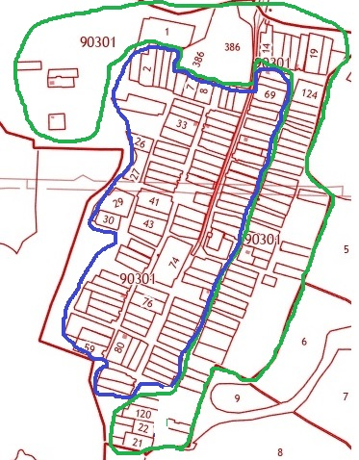
Граница одномандатного избирательного округа №4

Граница одномандатного избирательного округа №5

С.Русская Киреметь
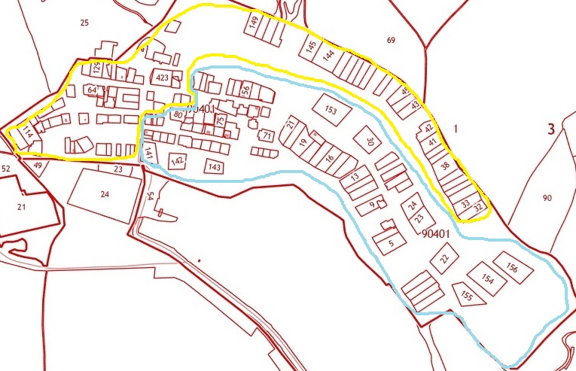

Граница одномандатного избирательного округа № 6

Граница одномандатного избирательного округа № 7

Пос. Индустриальный

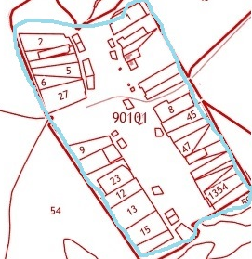

пос. Индустриальный

